Федеральное государственное автономное

образовательное учреждение

высшего образования

«СИБИРСКИЙ ФЕДЕРАЛЬНЫЙ УНИВЕРСИТЕТ»

Институт Космических и информационных технологий

институт

Кафедра «Информатика»

кафедра

**ОТЧЕТ О ПРАКТИЧЕСКОЙ РАБОТЕ №3**

Индексы

тема

Преподаватель _________ А.К. Погребников

подпись, дата инициалы, фамилия

Студент КИ18-17/1б 031830504 _________ Е.В. Железкин

номер группы, зачетной книжки подпись, дата инициалы, фамилия

Красноярск 2020

Содержание

Содержание 2

1 Цель работы 3

2 Задача работы 3

3 Ход работы 3

4 Вывод 6

# Цель работы

Реализовать индексы, провести нагрузочное тестирование.

# Задачи работы

В рамках данной практической работы необходимо провести «нагрузочное» тестирование разработанной архитектуры БД, а также произвести работы по оптимизации запросов и структуры данных.

# Ход работы

1. Были реализованы индексы, проведено нагрузочное тестирование.

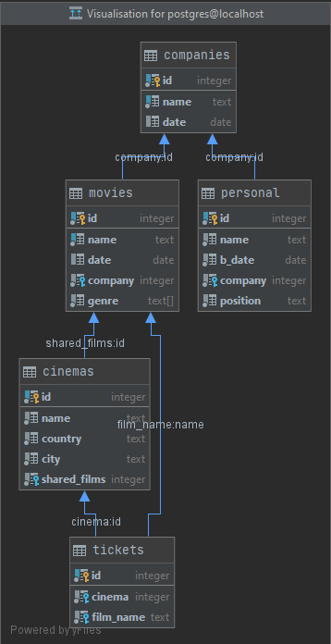

Рисунок 1 – UML-диаграмма БД

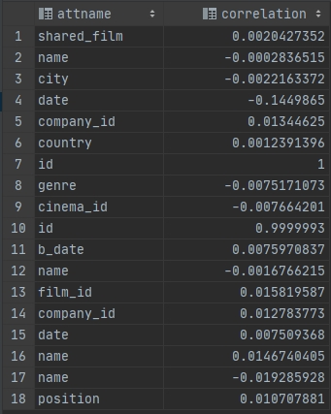

Рисунок 2 – корреляция БД

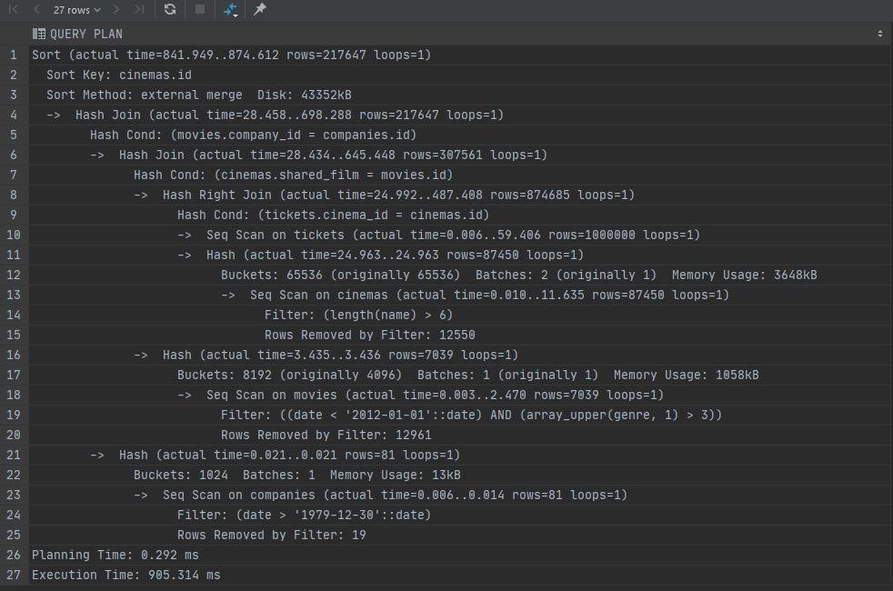

Рисунок 3 – Запрос без индексов

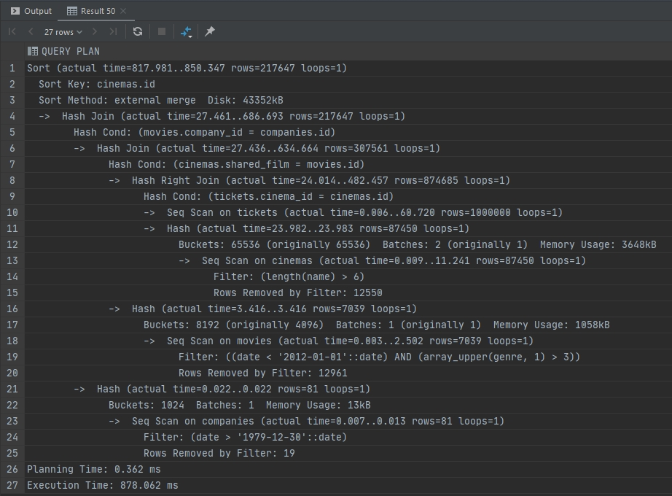

Рисунок 4 – Запрос с 1 индексом

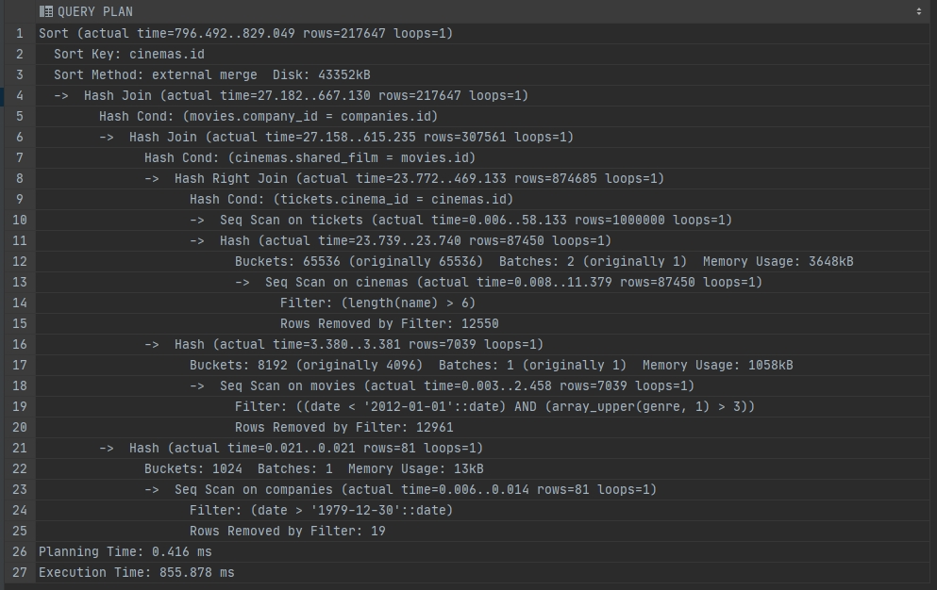

Рисунок 5 – Запрос с 2 индексами

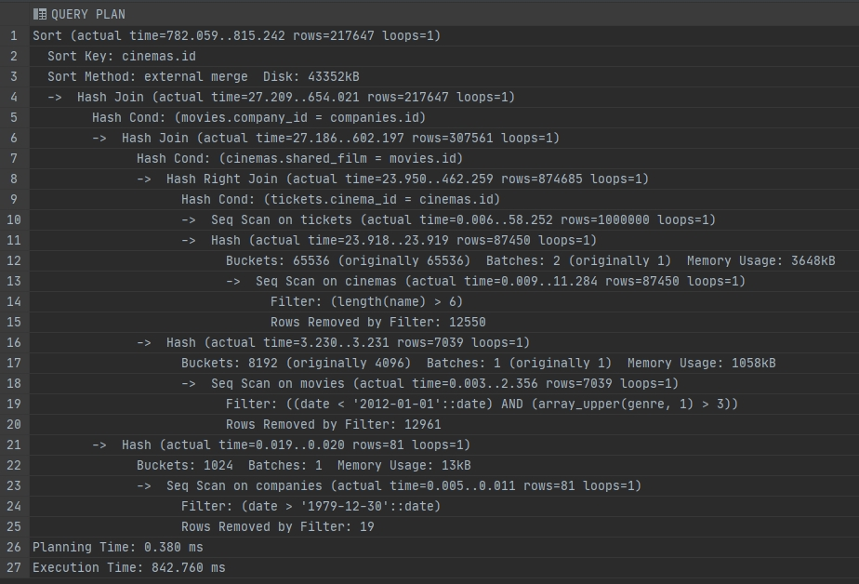

Рисунок 6 – Запрос с 3 индексами

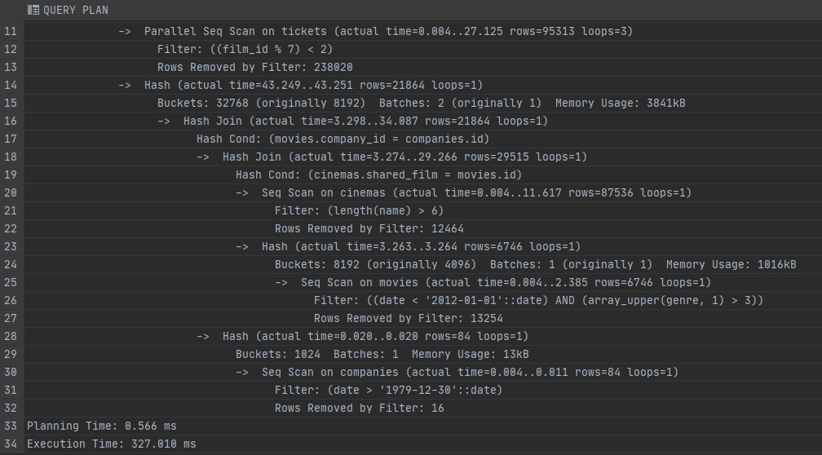

Рисунок 7 – Запрос без индексов к небольшой выборке

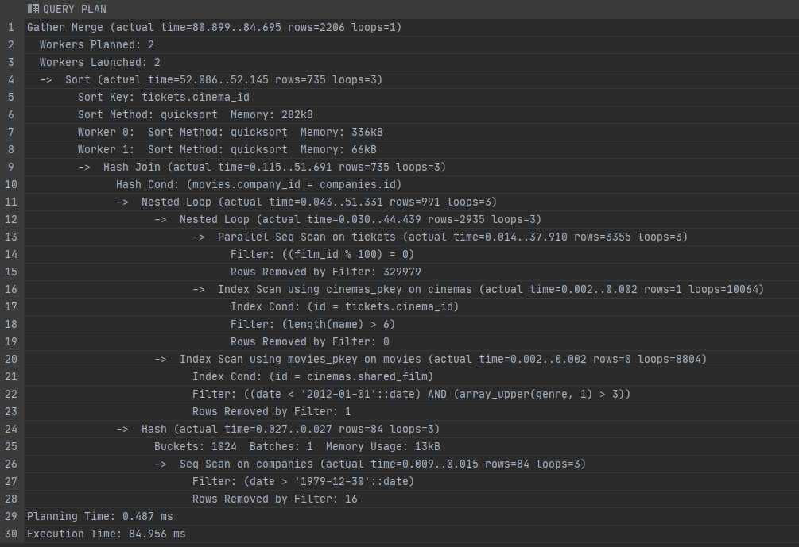

Рисунок 8 – Запрос с 3 индексами к небольшой выборке

# Вывод

В ходе данной лабораторной работы была разработана архитектура БД.